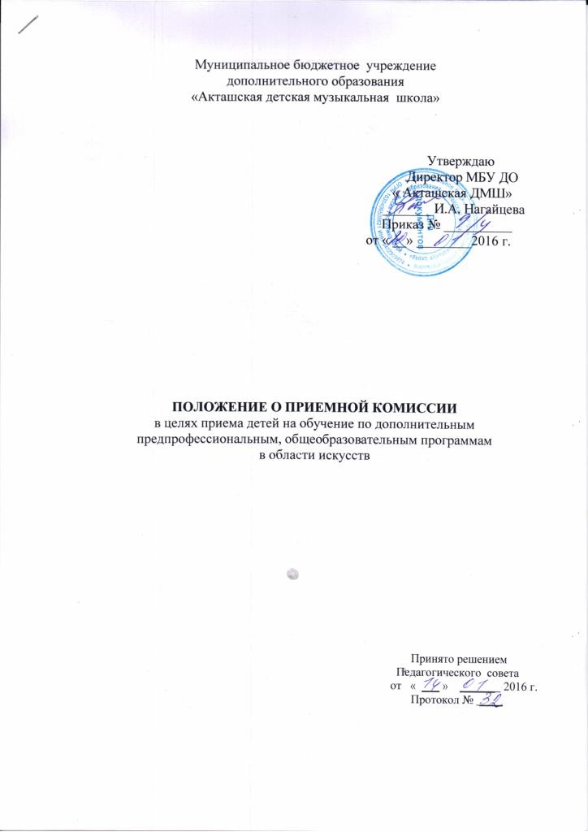

I. ОБЩИЕ ПОЛОЖЕНИЯ

1.1. Настоящее положение разработано в соответствии с Уставом МБУ ДО « Акташская ДМШ», в соответствии с изменениями, внесенными в Закон Российской Федерации от 10 июля 1992 г. № 3266-1 «Об образовании в РФ» Федеральным законом от 17 июня 2011 г. № 145-ФЗ, типовым положением об образовательном учреждении дополнительного образования детей и на основании федеральных государственных требований.
1.2. Настоящее положение определяет порядок формирования, состав и деятельность комиссий, обеспечивающих прием детей в МБУДО « Акташская ДМШ» в целях обучения по дополнительным предпрофессиональным общеобразовательным программам в области искусств.
1.3. Приемная комиссия МБУ ДО « Акташская ДМШ» является коллегиальным органом, созданным для приема документов, поступающих в ДМШ и зачисления в состав обучающих детей, прошедших по конкурсу.
1.4. Приемная комиссия создается из преподавателей МБУ ДО « Акташская ДМШ». Состав и режим работы приемной комиссии утверждается приказом директора.
1.5. Приемная комиссия обеспечивает функционирование телефонной линии и раздела сайта школы для ответов на обращения, связанные с приемом детей в школу:
количество мест для приема детей на первый год обучения (в первый класс) по каждой образовательной программе в области музыкального искусства), а также - при наличии – количество вакантных мест для приема детей в другие классы (за исключением выпускного);
условия работы приемной комиссии, комиссий по отбору детей и апелляционной комиссии;
сроки приема документов для обучения по образовательным программам в области музыкального искусства в соответствующем году;
сроки проведения отбора детей в соответствующем году;
формы отбора детей и их содержание по каждой реализуемой образовательной программе в области искусств;
требования, предъявляемые к уровню творческих способностей и, в случае необходимости, физическим данным поступающих (по каждой из форм отбора);
систему оценок, применяемую при проведении отбора в образовательном учреждении;
правила подачи и рассмотрения апелляций по результатам отбора детей;
сроки зачисления детей в Школу.
1.6. Основной задачей приемной комиссии является обеспечение соблюдения прав граждан на образование, установленных Конституцией Российской Федерации, законодательством РФ, гласности и открытости.

II . ПРИЕМНАЯ КОМИССИЯ
2.1. Организация приема и зачисления детей осуществляется приемной комиссией ДМШ (далее – Приемная комиссия).
2.2. Председателем приемной комиссии является директор ДМШ. Работу Приемной комиссии и делопроизводство, а также личный прием родителей (законных представителей) поступающих организует ответственный секретарь, который назначается директором ДМШ.
2.3. Приемная комиссия осуществляет свою деятельность в соответствии с «Типовым положением об образовательном учреждении дополнительного образования детей», Уставом МБУ ДО « Акташская ДМШ», «Правилами приема детей в МБУ ДО « Акташская ДМШ» в целях обучения по дополнительным предпрофессиональным общеобразовательным программам в области искусств.
2.4. Основные задачи Приемной комиссии:
осуществление набора учащихся в Учреждение в соответствии с планом приема;
прием документов от родителей (законных представителей);
формирование личных дел поступающих;
формирование списка поступивших, являющегося основанием для приказа о зачислении.
2.5. К делопроизводству Приемной комиссии относятся:
заявления родителей (законных представителей) поступающих;
личные дела поступающих;
«Книга приемных испытаний» установленного образца, куда заносятся дата рождения ребенка, адрес, результаты приемных прослушиваний, просмотров (экзаменов) и решение о зачислении.
Документы подписываются членами Приемной комиссии.
2.6. Приемная комиссия работает по утвержденному графику, принимая заявления от родителей (законных представителей), необходимые документы и формируя личные дела поступающих.
2.7. По материалам, представленным приемной комиссией, формируется список поступивших, которые передаются в работу комиссии по отбору учащихся.
2.8. Сданные документы и материалы результатов работы приемной комиссии хранятся в школе в личном деле поступающего в течение шести месяцев с момента начала приема документов.

III. КОМИССИЯ ПО ОТБОРУ ДЕТЕЙ

3.1. Для организации индивидуального отбора детей с учетом их творческих и физиологических данных осуществляется комиссией по отбору детей. Комиссия по отбору детей формируется для каждой предпрофессиональной программы отдельно.
3.2. Комиссия по отбору детей формируется приказом руководителя ДМШ из числа преподавателей данной ДМШ, участвующих в реализации предпрофессиональных программ. Количественный состав комиссии по отбору детей – от трех до пяти человек, в том числе председатель комиссии по отбору детей, заместитель председателя комиссии и другие члены комиссии по отбору детей.
3.3. Председателем комиссии является директор ДМШ. Председатель комиссии по отбору детей организует деятельность комиссии, обеспечивает единство требований, предъявляемых к поступающим при проведении отбора детей.
3.4. Секретарь комиссии по отбору детей назначается руководителем Учреждения из числа работников Учреждения. Секретарь ведет протоколы заседаний комиссии по отбору детей, представляет в апелляционную комиссию необходимые материалы. Секретарь комиссии по отбору детей может не входить в ее состав.
3.5. Комиссия по отбору детей осуществляет свою деятельность в соответствии с «Типовым положением об образовательном учреждении дополнительного образования детей», Уставом МБУ ДО « Акташская ДМШ», «Правилами приема детей в МБУ ДО « Акташская ДМШ» в целях обучения по дополнительным предпрофессиональным общеобразовательным программам в области искусств», «Положением о приемных испытаниях в МБУ ДО « Акташская ДМШ».
3.6. Основные задачи Комиссии по отбору детей:
осуществление набора учащихся в Учреждение в соответствии с планом приема;
проведение приемных испытаний;
принятие решения о результате отбора детей.
3.7. К делопроизводству Комиссии по отбору детей относятся:
книга протоколов заседания комиссии;
«Книга приемных испытаний» установленного образца, куда заносятся дата рождения ребенка, адрес, результаты приемных прослушиваний, просмотров (экзаменов) и решение о зачислении.
Документы подписываются членами Комиссии по отбору детей.

IV. АПЕЛЛЯЦИОННАЯ КОМИССИЯ

4.1. Для решения спорных вопросов, связанных с результатами отбора детей и (или) процедурой проведения приемных испытаний, формируется апелляционная комиссия.
4.2. Состав апелляционной комиссии утверждается приказом директора ДМШ одновременно с утверждением состава комиссии по отбору детей. Апелляционная комиссия формируется в количестве не менее трех человек из числа педагогических работников ДМШ, не входящих в состав комиссий по отбору детей. Председателем апелляционной комиссии является директор.
4.3. Апелляционная комиссия осуществляет свою деятельность в соответствии с «Типовым положением об образовательном учреждении дополнительного образования детей», Уставом МБУ ДО « Акташская ДМШ», «Правилами приема детей в МБУ ДО « Акташская ДМШ» в целях обучения по дополнительным предпрофессиональным общеобразовательным программам в области искусств», «Положением о приемных испытаниях в МБУ ДО « Акташская ДМШ»».
4.4. Основные задачи апелляционной комиссии:
обеспечение соблюдения прав граждан на образование, установленных Конституцией Российской Федерации, законодательством РФ, гласности и открытости;
решение спорных вопросов, связанных с результатами отбора детей и (или) процедурой проведения приемных испытаний.
4.5. К делопроизводству апелляционной комиссии относятся:
заявления родителей (законных представителей) поступающих;
личные дела поступающих;
«Книга приемных испытаний»;
книга протоколов заседания комиссии.
Документы подписываются членами апелляционной комиссии.

